**Положение органов речи при произношении**

**звука "л"**

**Профиль звука**

* 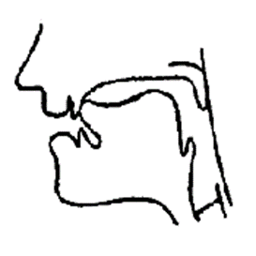Губы раскрыты, принимают положение последующего гласного звука.
* Зубы незначительно разомкнуты.
* Кончик языка узкий, поднят и соприкасается с передней частью твердого неба (альвеолами).
* Средняя часть спинки языка напряжена, прогибается, язык принимает форму седла.
* Корень языка поднят, боковые края языка опущены, образуют с верхними коренными зубами щель.
* Воздух выдыхается умеренной струей через щель по боковым краям языка.